

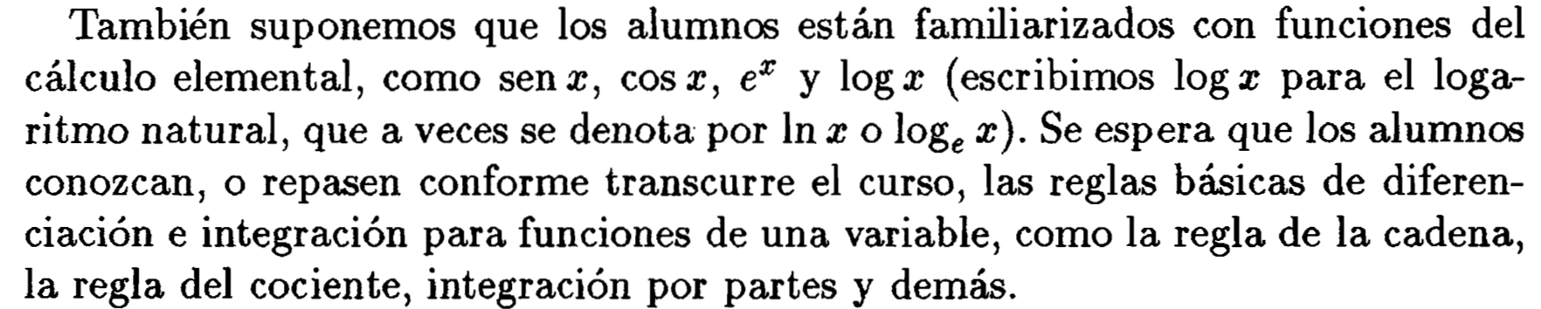

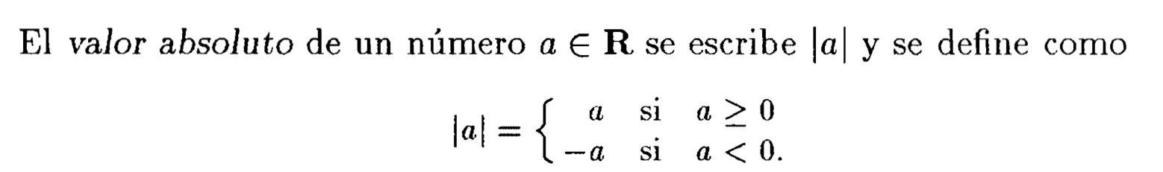

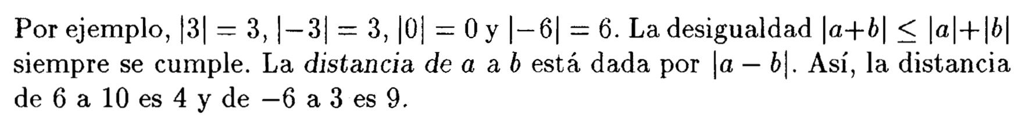



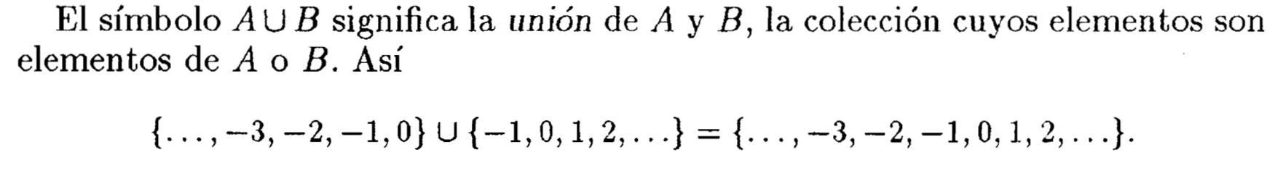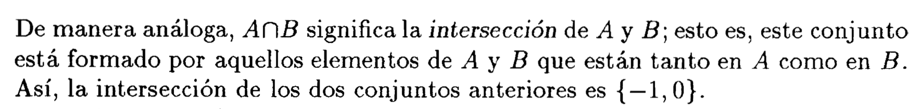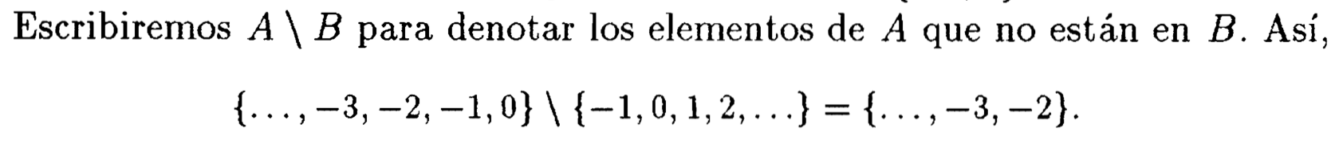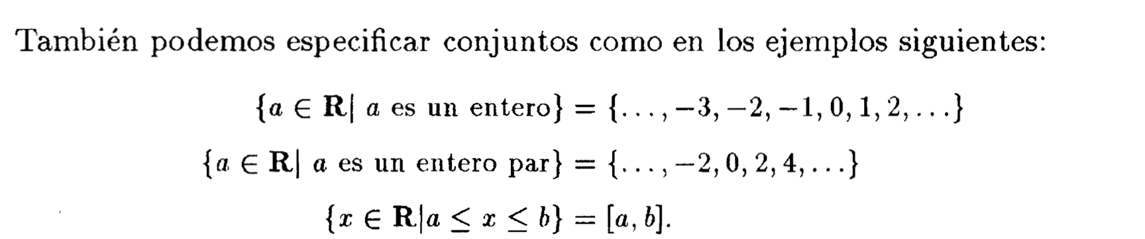

Una función es una regla que asigna a cada un elemento especifico de .

El hecho de que la función mande a se denota simbólicamente por: 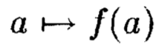

Por ejemplo asigna el numero a cada en **.** Podemos especificar una función dando la regla para . Así, la función anterior se puede definir por la regla.



